Математика
Группа №6 «Мастер по лесному х/ву»
преподаватель Давыдова Л.Г.
адрес dawidowa.liubov @yandex.ru
Тема: Проверочная по производной

Решить:
1. Найдите производную функции 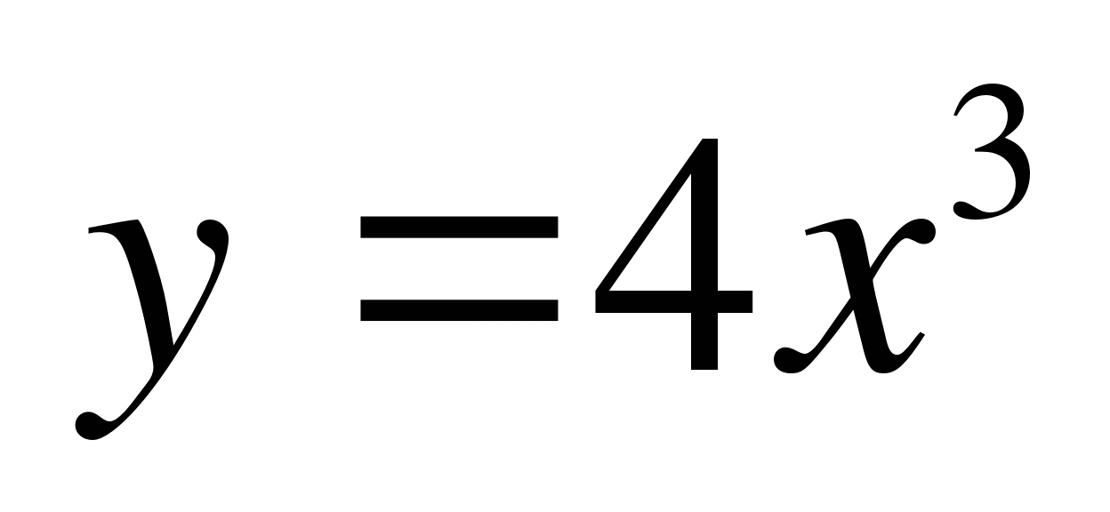.
1) 12х2 2) 12х 3) 4х2 4) 12х3

2. Найдите производную функции 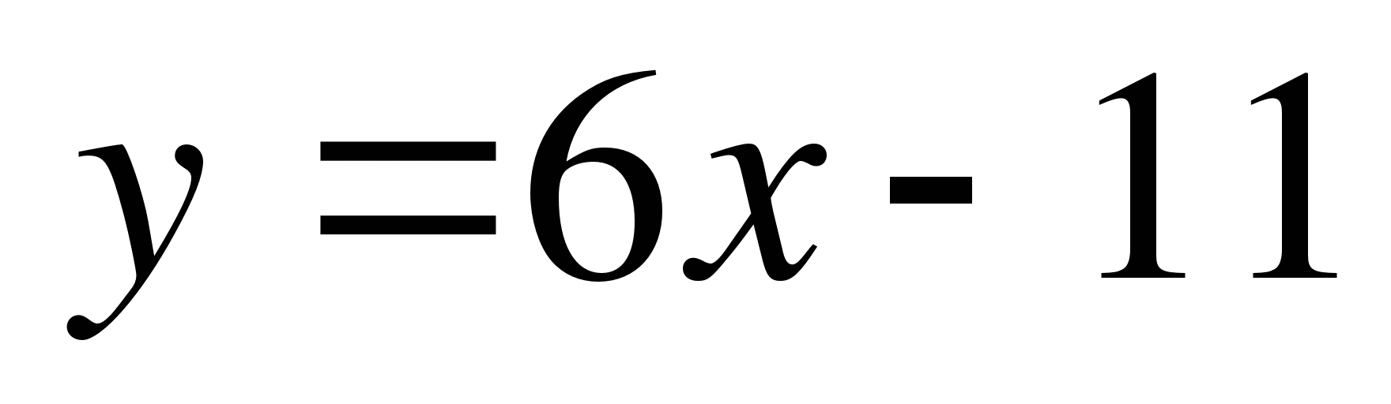.
1) -5 2) 11 3) 6 4) 6х

3. Решите неравенство f'(x)0, если f(x)=-6x2-15x.\

4. Точка движется прямолинейно по закону х (t) = 6t3+2t-3. Найдите скорость в момент времени t= 2с.

5. Найдите промежутки возрастания функции f(х) = 7х2-8х+3

